**LAMPIRAN DAYA HAMBAT DARI SAMPEL**

**Sampel Ekstrak Etanol 50, 70 dan 96% dengan tiga replikasi**

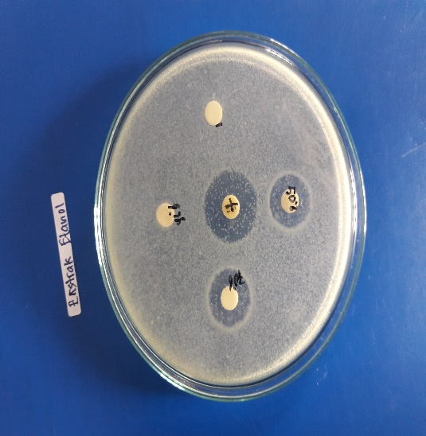

Kp (+)

EE 96%%

EE 70%%

EE 50%

Kn (-)

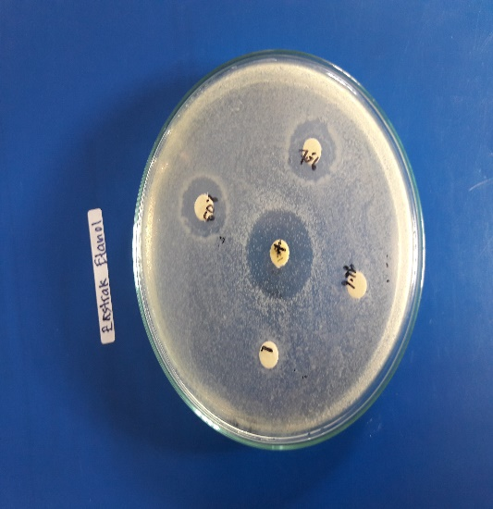

EE 50%

Kn (-)

kp (+)

EE 96%

EE 70%

AS: AQ

Kn (-)

AQ

AS

Kp (+)

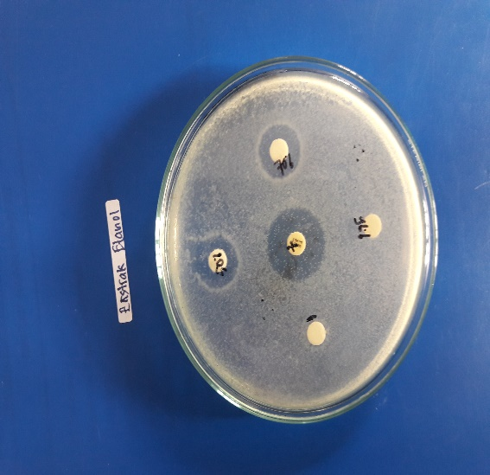

EE 50%

EE 70%%

EE 96%%

Kn (-)

Kp (+)

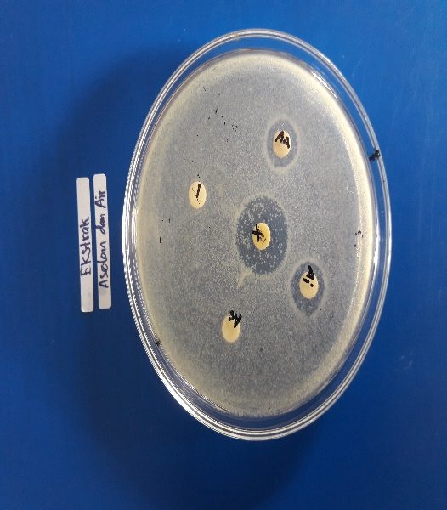**Daya Hambat Ekstrak Aseton, Aseton Aquades, dan Aquades**

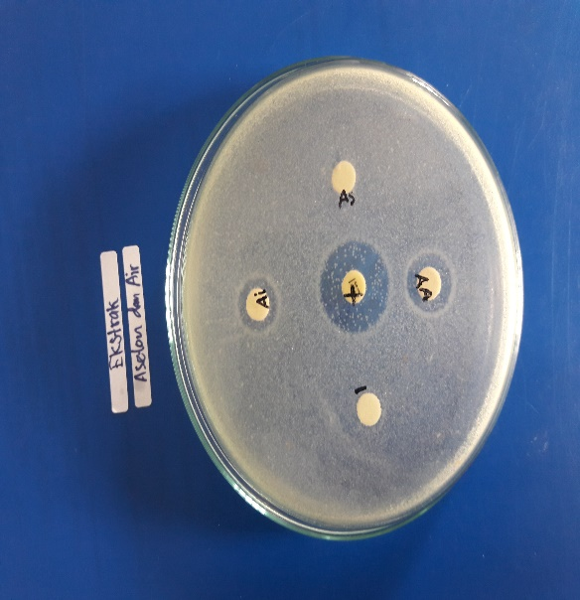

Kn (-)

%

Kp (+)

AS

AQ

AS: AQ

AQ

Kp (+)

Kn (-)

AS: AQ

AS